13.08.2024.

*Par iepirkuma procedūras*

*“3. apakšstacijas ēkas atjaunošana un elektroiekārtu nomaiņa. 1.kārta”*

*(identifikācijas Nr. RS/2024/51) nolikuma prasībām*

Rīgas pašvaldības sabiedrības ar ierobežotu atbildību „Rīgas satiksme” Iepirkuma komisija (turpmāk – Pasūtītājs) no iespējamā piegādātāja ir saņēmusi vēstuli ar lūgumu sniegt skaidrojumu par nolikumā ietvertajām prasībām.

***1.jautājums****:*

Iepazīstoties ar iepirkuma procedūras "3. apakšstacijas ēkas atjaunošana un elektroiekārtu nomaiņa. 1.kārta" projekta dokumentāciju, ir radušies sekojoši jautājumi:

1. Konkursa cenu sarakstā (5.pielikums) tāmes Nr. 2-2 un 2-3 sadaļās ir uzskaitīti tikai veicamo darbu apjomi, bet nav norādīti materiālu apjomi.

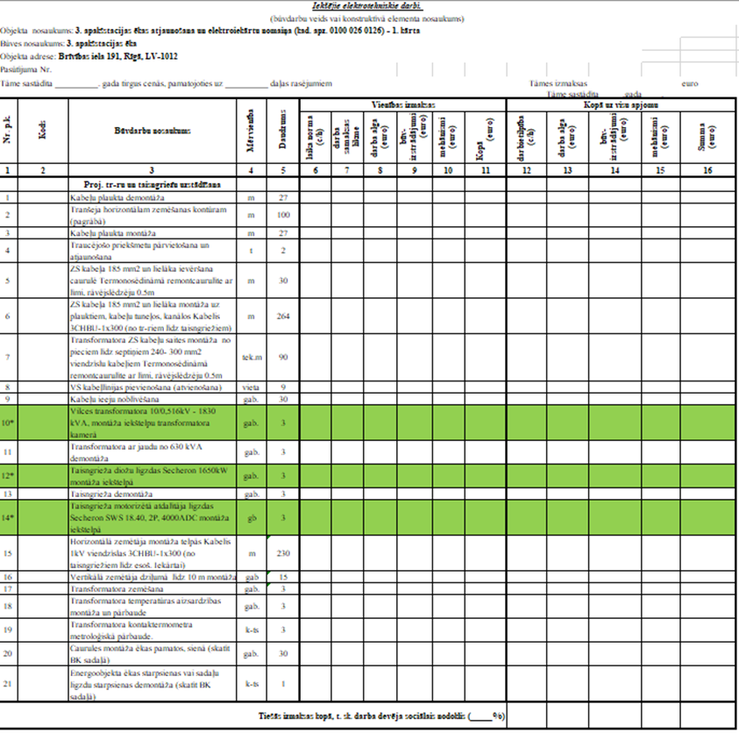

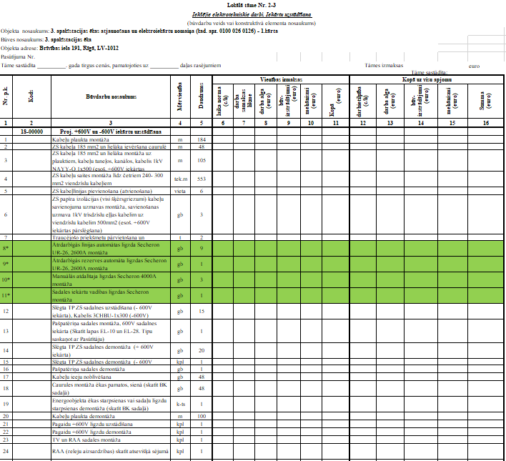

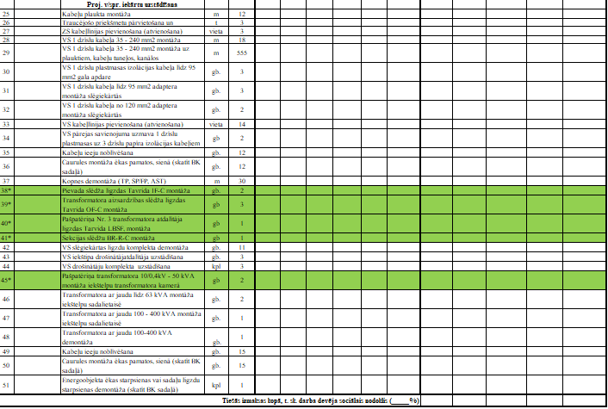

Projekta dokumentācijas rasējumos par tāmes Nr. 2-2 un 2-3 sadaļām ir pieejami izvērsti rasējumi gan darbiem, gan materiāliem.

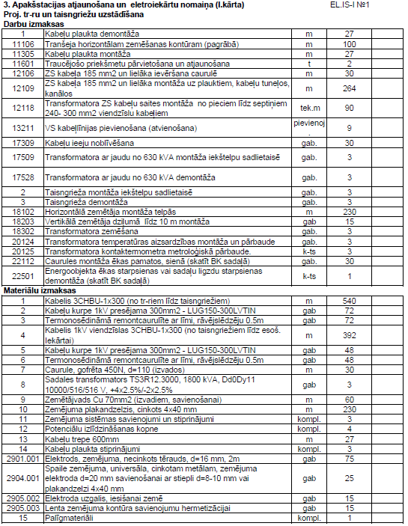

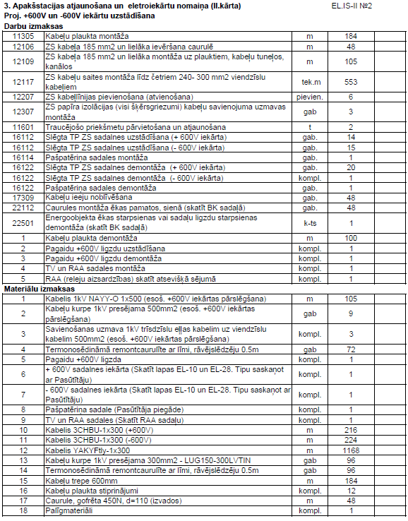

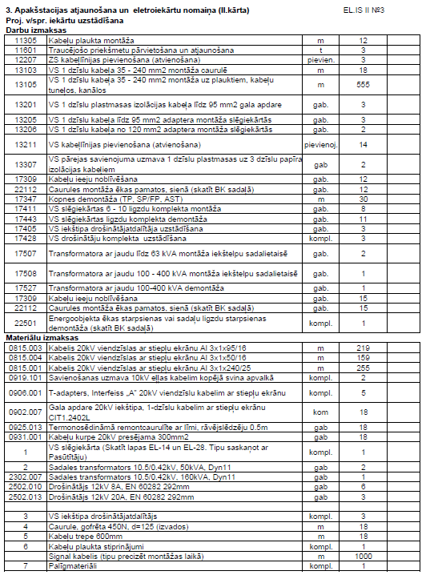

Ja veicamo darbu apjomi sakristu ar piegādājamajiem materiāliem jautājumu nebūtu, bet diemžēl tā nav, kā piemērs tāmes Nr.2-2 darbu pozīcijas kabeļu montāžai kopējais apjoms sastāda 384m:

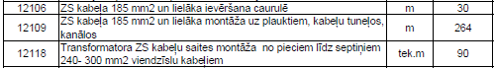

Bet tāmes Nr.2-2 materiālu pozīcijās kabeļu piegādājamais apjoms sastāda 1472m:

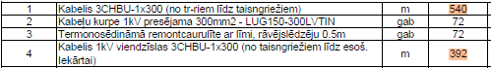

Otrs piemērs no tāmes Nr.2-3 darbu pozīcijas kabeļu montāžai kopējais apjoms sastāda 706m:

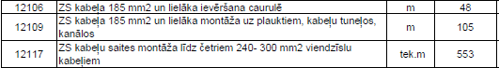

Bet tāmes Nr.2-3 materiālu pozīcijās kabeļu piegādājamais apjoms sastāda 1713m:

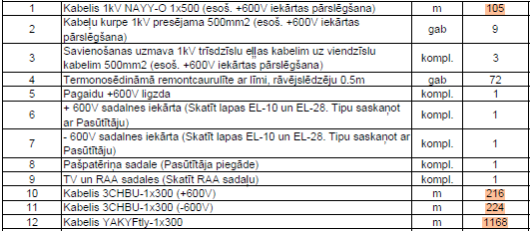

Vēršam uzmanību, ka projektā ir vēl vairākas darbu, materiālu pozīcijas, kur ir būtiska nesakritība. Problēma būs tanī brīdī, kad veicot darbus, tiks konstatēts kā piemēram, kad kabeļu trase vai pats kabelis ir nepieciešams krietni vairāk nekā tas ir norādīts projekta cenu saraksta darbos (5.pielikums).

Nākamā problēma būs brīdī, kad korekti būs nepieciešams uzskaitīt papilddarbu (darbu/materiālu) apjomu, ja konkursa forma paredz zem darbu pozīcijām iekļaut arī visus materiālus.

Lūgums precizēt, kā korekti zem konkursa cenu saraksta (5.pielikums) darbu formas uzskaitīt visus nepieciešamos materiālus, kur ir būtiska nesakritība ar darbu apjomiem?

**Atbilde:** Informējam, ka nolikumā ir veikti grozījumi. Lūdzam sekot informācijai [www.eis.gov.lv](http://www.eis.gov.lv) un [www.rigassatiksme.lv](http://www.rigassatiksme.lv).

Papildus norādām, ka Lokālajās tāmēs Nr.2-2 *Iekšējie elektrotehniskie darbi*. un Nr.2-3 *Iekšējie elektrotehniskie darbi. Iekārtu uzstādīšana* pozīcijās, kuras ir iekrāsotas zaļā krāsā materiālu iegādi veiks RP SIA "Rīgas satiksme" saskaņā ar materiālu Tehnisko specifikāciju un izmaksas par RP SIA "Rīgas satiksme" iegādātajiem materiāliem (būvizstrādājumiem) nav jānorāda. Visus palīgmateriālus, stiprinājumus, montāžas materiālus un tml., kas papildus var būt nepieciešami attiecīgās pozīcijas izpildei, nodrošina būvuzņēmējs.

Pārējām tāmes pozīcijām ir jāuzrada visas izmaksas (darba alga, būvizstrādājumi, mehānismi).

***2. jautājums****: Konkursa dokumentācijas failā (4.45 EL.IS №4) ir uzskaitīts darbu un materiālu apjoms priekš elektroapgādes iekšējiem tīkliem 1.kārtai, bet konkursa cenu sarakstā (5.pielikums) par šiem apjomiem vispār nekas nav minēts. Lūgums precizēt veicamo darbu apjomu!*

**Atbilde:** Informējam, ka nolikumā ir veikti grozījumi. Lūdzam sekot informācijai [www.eis.gov.lv](http://www.eis.gov.lv) un [www.rigassatiksme.lv](http://www.rigassatiksme.lv).

Iepirkumu komisijas priekšsēdētāja I.Novika